Pelatihan Cara Pembuatan POC dan Pestisida Nabati berbasis Mikroba di Desa Pasar Lembu

Sutriono^{1*}, Ade Fipriani Lubis², Nisfu Fhitri³, Nurdini Hakiki⁴, Anggun Wella⁵, Nirmalasari Lubis⁶, Ahmad Apriansyah⁷, Siti Indriani Halim Putri⁸, Widya Ayu Pratiwi⁹
Universitas Asahan, Kisaran, Indonesia
*e-mail korespondensi: osutri44@gmail.com

Abstract
Abstract is written briefly and factually using Tahoma letter, size 9pt with text length between 150-200 words. English version abstracts are written in English in past tense and in good sentences. Do not use abbreviations or citation in the abstract. Results and conclusions are written in present tense. Abstract includes background of problems, research objectives, research methods, results and conclusions.
The excessive use of chemical fertilizers and pesticides by farmers in Pasar Lembu Village, Asahan Regency, has led to soil degradation, environmental pollution, and health risks. This village, however, has a large supply of local organic materials that have the potential to be used as liquid organic fertilizer (POC) and botanical pesticides. This community service activity aims to improve the knowledge and skills of the Harapan Farmers Group in the production and application of liquid organic fertilizers and microbial-based botanical pesticides. The methods used include outreach, hands-on training, and field mentoring. Local materials such as maja fruit, noni, moringa leaves, aloe vera, and papaya stems are utilized through a fermentation process. The results of the activity showed that more than 80% of participants were able to independently produce and apply liquid organic fertilizers and botanical pesticides. The conclusion of this activity is that training and mentoring effectively increase farmer capacity, reduce dependence on chemical inputs, and support the implementation of environmentally friendly and sustainable agriculture.
Keywords: organic fertilizer; Microbial-based organic pesticide; Pasar Lembu Village; Training

Abstrak
Penggunaan pupuk dan pestisida kimia yang berlebihan oleh petani di Desa Pasar Lembu, Kabupaten Asahan, menimbulkan permasalahan degradasi tanah, pencemaran lingkungan, serta risiko kesehatan. Padahal, desa ini memiliki ketersediaan bahan organik lokal yang berpotensi dimanfaatkan sebagai pupuk organik cair (POC) dan pestisida nabati. Kegiatan pengabdian kepada masyarakat ini bertujuan meningkatkan pengetahuan dan keterampilan Kelompok Tani Harapan dalam pembuatan dan penerapan POC dan pestisida nabati berbasis mikroba. Metode yang digunakan meliputi penyuluhan, pelatihan praktik langsung, dan pendampingan lapangan. Bahan lokal seperti buah maja, mengkudu, daun kelor, lidah buaya, dan batang pepaya dimanfaatkan melalui proses fermentasi. Hasil kegiatan menunjukkan lebih dari 80% peserta mampu memproduksi dan mengaplikasikan POC serta pestisida nabati secara mandiri. Simpulan dari kegiatan ini adalah bahwa pelatihan dan pendampingan efektif meningkatkan kapasitas petani, mengurangi ketergantungan terhadap input kimia, serta mendukung penerapan pertanian ramah lingkungan dan berkelanjutan.
Kata Kunci: Pupuk Organik Cair; Pestisida Organik Berbasis Mikroba; Desa Pasar Lembu; Pelatihan

Accepted: 2026-01-06 | Published: 2026-04-09
PENDAHULUAN
Salah satu Desa di Kabupaten Asahan adalah Desa Pasar Lembu. Masyarakat Desa Pasar Lembu sangat bergantung pada pendapatan pertanian untuk meningkatkan ekonomi keluarga mereka. Mereka hanya tahu tentang cara budidaya tanaman, penggunaan pupuk, dan pengendalian hama dan penyakit dengan kimiawi. Namun, penggunaan kimiawi dalam pemupukan dan pengendalian memiliki efek yang buruk, seperti tanah menjadi lebih padat dan kehidupan mikroba yang membantu tanaman mati.
Petani di Desa Pasar Lembu sekarang menggunakan pupuk kimia dan pestisida kimia untuk meningkatkan produktivitas lahan mereka. Bahan kimia ini memang dapat meningkatkan produktivitas lahan lebih cepat dan sangat praktis untuk digunakan. Namun, jika digunakan terlalu lama, akan berdampak negatif pada tanaman dan kondisi tanah, seperti kehilangan kehidupan organisme tanah, penurunan kesuburan dan kesehatan tanah, kerusakan keseimbangan ekosistem tanah, dan kemungkinan ledakan serangan hama. Penggunaan pupuk anorganik, juga dikenal sebagai pupuk kimia, dalam jangka panjang menyebabkan penurunan kadar bahan organik tanah, kerusakan struktur tanah, dan pencemaran lingkungan. Penggunaan pupuk ini jika dilakukan secara berkelanjutan akan berdampak negatif pada kesehatan lingkungan dan kualitas tanah (Simanjuntak et al., 2013).
Penggunaan pestisida yang tidak tepat tidak hanya memiliki efek negatif pada pupuk anorganik, atau pupuk kimia, tetapi juga membahayakan petani, konsumen, dan mikroorganisme non target. Ini juga menyebabkan pencemaran lingkungan tanah dan air (Ibrahim & Sillehu, 2022). Pestisida adalah bahan kimia atau zat yang digunakan untuk menghancurkan hama pada tanaman atau serangga. Penggunaan pestisida yang tidak sesuai dengan standar akan mencemari lingkungan, membahayakan kesehatan, dan mengganggu ekosistim (Ibrahim & Sillehu, 2022). Karena efek negatif dari penggunaan pupuk kimia, kegiatan pertanian sekarang beralih ke penggunaan bahan-bahan alam atau organik untuk membuat pupuk dan pestisida. Desa Pasar Lembu memiliki banyak limbah yang dapat digunakan untuk pupuk, tetapi masyarakat, terutama Kelompok Tani Harapan, belum berusaha mengolah limbah tersebut. Namun demikian, kelompok tani memiliki kelemahan dalam hal budidaya, yaitu tidak ada upaya pemupukan yang dilakukan pada tanaman. Ini karena kurangnya pemahaman dan keterampilan dalam teknik budidaya, serta penggunaan pupuk organik dan pestisida nabati.
Banyak sumber daya alam, termasuk bahan organik dan limbah organik, tersedia untuk digunakan sebagai pupuk organik di sekitar petani Desa Pasar Lembu. seperti lidah buaya, daun ketapang kering, air kelapa, batang pepaya, daun kelor, buah mengkudu, labu tanah, dan buah maja. Pupuk organik cair memiliki beberapa keuntungan. Aplikasinya lebih mudah, unsur haranya lebih mudah diserap, tidak merusak tanah atau tanaman, dan meningkatkan ketersediaan unsur hara (Simamora et al., 2005). Selain itu, Anda dapat menemukan bahan organik seperti tembakau, daun intaran, mimba, dan bahan lainnya untuk digunakan sebagai pestisida di sekitar Desa Pasar Lembu. Di Desa Pasar Lembu, yang terletak di Kecamatan Air Joman, Kabupaten Asahan, program ini dilaksanakan dengan memberikan pelatihan tentang cara membuat POC (Pupuk Organik Cair) dan Pestisida Nabati berbasis Mikroba secara mandiri.
Pupuk organik cair (POC) adalah pupuk cair yang dibuat dari bahan-bahan organik melalui proses fermentasi. POC lebih efektif dan efisien jika diterapkan pada daun, bunga, dan batang daripada pada media tanam. POC dapat merangsang pertumbuhan tanaman, terutama saat tanaman mulai bertunas, atau saat perubahan dari fase vegetatif ke generatif. Daun dan batang dapat menyerap pupuk secara langsung melalui pori-pori di permukaannya atau stomata (Sitanggang et al., 2022). Pestisida nabati adalah jenis pestisida yang dibuat dari bagian tumbuhan tertentu, seperti daun, buah, biji, atau akar. Bagian-bagian ini mengandung metabolit sekunder atau senyawa yang berbahaya bagi hama dan penyakit tertentu (Pertanian et al., 2024). Beberapa faktor internal yang dapat memengaruhi keberhasilan pelatihan pembuatan POC dan Pestisida Nabati adalah minat dan motivasi masyarakat Desa Pasar Lembu. Jika tidak ada minat, kegiatan ini tidak akan tercapai secara optimal.
Minat adalah kecenderungan dan kegairahan yang kuat atau keinginan yang besar terhadap sesuatu sebagai bentuk ketertarikan atau terlibat sepenuhnya dengan suatu kegiatan karena menyadari betapa pentingnya kegiatan itu (Syah, 2010). Minat adalah suatu rasa lebih suka dan keterikatan pada suatu hal atau aktifitas sendirian. Pada dasarnya, cinta adalah menerima suatu hubungan antara diri sendiri dan sesuatu di luar diri sendiri. Dengan kata lain, minat meningkat seiring dengan kekuatan atau kedekatan hubungan. Motivasi masyarakat adalah faktor lain yang mendorong masyarakat untuk mengembangkan POC dan pestisida nabati selain minat (Ananda & Hayati, 2020).
Kelangkaan pupuk dan biaya tinggi pupuk merupakan masalah yang dihadapi oleh masyarakat petani. Ini pasti menjadi salah satu masalah yang harus ditangani. Pengadaan pupuk yang mudah didapat dengan biaya pengadaan yang rendah adalah peluang untuk mencapai hal ini (Sitanggang et al., 2022). Melihat efek negatif yang ada dari penggunaan pupuk kimia dan pestisida kimia, serta betapa pentingnya memberikan edukasi tentang pupuk organik cair dan pestisida nabati berbasis mikroba kepada masyarakat Desa Pasar Lembu. Oleh karena itu, kami ingin meningkatkan ketahanan pangan dan peningkatan ekonomi dengan memberikan pelatihan tentang cara membuat pupuk organik cair dan pestisida nabati berbasis mikroba secara mandiri di Desa Pasar Lembu.
Selain mengandung alkaloid, saponin, flavonoid, tanin, polifenol, minyak atsari, dan steroid, beberapa jenis tumbuhan juga dapat digunakan sebagai pestisida nabati. Pestisida nabati dapat dibuat secara sederhana dengan menggunakan larutan hasil perasan, rendaman, ekstrak, dan rebusan bagian tanaman seperti akar, umbi, batang, daun, dan biji. Oleh karena itu, diperlukan pelatihan kegiatan dan pelatihan mandiri dalam pembuatan pestisida nabati dan POC berbasis mikroba (Anggraeni & Kehutanan, 2010).
Pelatihan mengenai Pembuatan Pupuk Organik Cair (POC) dan Pestisida Nabati berbasis Mikroba secara Mandiri yang dilakukan di Desa Pasar Lembu perlu adanya ketegasan kepada masyarakat Desa Pasar Lembu Kelompok Tani Harapan agar nantinya dapat diaplikasian. Sehingga minat dan motivasi masyarakat melalui Pelatihan mengenai Pembuatan Pupuk Organik Cair (POC) dan Pestisida Nabati berbasis Mikroba secara Mandiri yang dilakukan di Desa Pasar Lembu ini sesuai dengan tujuan yang akan dicapai yaitu berupa “Peningkatan Produksi dan Kualitas Cabai Merah untuk Meningkatkan Perekonomian Masyarakat di Kabupaten Asahan Desa Pasar Lembu melalui Pelatihan Cara Pembuatan POC (Pupuk Organik Cair) dan Pestisida Nabati berbasis Mikroba secara Mandiri”.
METODE
- Tempat dan Waktu
Pengabdian Masyarakat ini dilakukan di Desa Pasar Lembu, Kecamatan Air Joman, Kabupaten Asahan. Pengabdian masyarakat ini mulai dilaksanakan pada Kamis, 23 Januari 2025.

- Pelaksanaan Kegiatan Pelatihan
Pelaksanaan kegiatan pelatihan dan pendampingan program pengabdian masyarakat ini dirancang untuk memberikan pemahaman menyeluruh dan memberikan keterampilan praktis kepada Kelompok Tani Harapan terkait pembuatan pupuk organik cair (POC) dan pestisida nabati berbasis Mikroba.

PELAKSANAAN
Metode pelaksanaan terdiri dari beberapa tahapan sebagai berikut :
- Identifikasi Permasalahan: Tahap ini diawali dengan survei awal tim untuk mengetahui permasalahan utama yang dihadapi oleh mitra.
- Sosialisasi: Pada tahap ini, peserta diberikan materi tentang (1) Konsep dasar pertanian berkelanjutan. (2) Manfaat pupuk organik dan pestisida nabati dalam menjaga kualitas tanah dan lingkungan. (3) Komposisi bahan-bahan lokal yang dapat digunakan untuk pembuatan pupuk dan pestisida alami.
- Praktik Langsung: Peserta diajak untuk mempraktikkan: (1) Pembuatan Pupuk Organik Cair: Peserta menggunakan bahan seperti buah maja, labu tanah, buah mengkudu, daun kelor, lidah buaya, batang pepaya, umbi teki, dedak, air beras, air tempe, air kelapa, tepung beras, gula merah, susu bubuk, activator bengkel bumi (mikroorganisme). Proses melibatkan teknik fermentasi aerob untuk menghasilkan pupuk berkualitas. (2) Pembuatan Pestisida Nabati: Peserta menggunakan bahan alami seperti kulit atau daun manggis, mahoni, tembakau, brotowali, sambiloto, daun pinus, lidah buaya, JST Strong, Gula Merah, Air kelapa, Air Beras, dan Air kedelai. Proses mencakup ekstraksi bahan aktif dan pencampuran dengan air untuk diaplikasikan pada tanaman.
- Pendampingan: Pendampingan dilakukan secara berkelanjutan dengan cara:
(1) Mengunjungi lokasi mitra secara berkala untuk memberikan bimbingan langsung.
(2) Melakukan evaluasi hasil implementasi pupuk organik dan pestisida nabati.
(3) Memberikan solusi atas permasalahan yang dihadapi peserta selama penerapan.
- Evaluasi dan Monitoring: Penilaian dilakukan melalui diskusi kelompok dan kuesioner pasca pelatihan untuk mengevaluasi peningkatan pengetahuan, keterampilan, dan dampak terhadap hasil kegiatan sosialisasi. Hasil monitoring ini digunakan sebagai dasar untuk merumuskan tindak lanjut kegiatan pelatihan dan pendampingan yang lebih baik di masa mendatang. Metode pelaksanaan ini diharapkan mampu memberikan pemahaman menyeluruh sekaligus mendorong perubahan nyata dalam pola pertanian anggota Kelompok Tani Harapan menuju pertanian yang lebih ramah lingkungan dan berkelanjutan.
HASIL DAN PEMBAHASAN
  - Gambaran umum kegiatan
- Tahap Persiapan
Sosialisasi dilakukan di daerah tujuan pelaksanaan program pengabdian kepada masyarakat yang melibatkan kelompok tani. Target masyarakat yang dijadikan responden adalah kelompok tani di Desa Pasar Lembu Kecamatan Air Joman Kabupaten Asahan.
Program pelatihan dan pendampingan Kelompok Tani Harapan Desa Pasar Lembu ini diawali dengan survey awal yang dilakukan oleh tim. Tujuan dari survey awal ini adalah untuk mengetahui permasalahan mitra. Dari beberapa permasalahan yang ada tim melakukan identifikasi permasalahan utama yang dihadapi oleh mitra sendiri. Dari hasil identifikasi tersebut terdapat permasalahan utama yang dihadapi oleh mitra mengenai kurangnya adopsi inovasi teknologi yang mengarah pada pengembangan pertanian berkelanjutan yaitu pembuatan pupuk organik cair (POC) dan pestisida nabati berbasis Mikroba.

- Sosialisasi
Setelah dilakukan survey awal dan didapatkan permasalahan utama dari mitra kegiatan dilanjutkan dengan sosialisasi. Kegiatan ini dilakukan di salah satu rumah kelompok tani Harapan yang dihadiri sekitar 20 orang anggota kelompok tani. Kegiatan ini merupakan salah satu bentuk solusi yang ditawarkan oleh tim untuk mengatasi permasalahan dari mitra sendiri, yaitu kurangnya teknologi inovasi produksi pertanian yang aman, ramah serta berkelanjutan. Jika petani dapat terbiasa dengan penggunaan pupuk organik, maka dapat mengurangi kebergantungannya terhadap pupuk kimia.
Studi yang sangat banyak telah menyoroti manfaat pertanian organik dibandingkan pertanian konvensional. Penelitian telah menunjukkan bahwa praktik pertanian organik meningkatkan struktur dan kesuburan tanah, meningkatkan keanekaragaman mikroba tanah, dan meningkatkan penyerapan karbon, berkontribusi pada mitigasi perubahan iklim. Selain itu, pertanian organik mempromosikan keanekaragaman hayati dengan menyediakan habitat bagi berbagai spesies dan mendukung serangga bermanfaat yang bertindak sebagai predator alami hama, mengurangi kebutuhan akan intervensi kimia (Utami et al., 2025).
Bahan organik dapat menentukan kualitas tanah untuk kelestarian produksi pertanian melalui pengaruh pada sifat fisik, kimia dan biologi tanah. Pembuatan pupuk organik dan pestisida nabati merupakan tawaran solusi dari permasalahan mitra, dimana pupuk organik dan pestisida nabati berbentuk cair dan alat serta bahan-bahan yang digunakan berasal dari lingkungan sekitar yang tentunya mudah di dapat dan harganya murah. Pupuk organik adalah pupuk yang berasal dari hewan dan/atau tanamanyang terdiri dari bahan organik dan telah direkayasa serta dapat berbentuk cair atau padat yang digunakan untuk mensuplai bahan organik yang berguna untuk perbaikan sifat fisik, kimia dan biologi tanah ( Atika Larasati & Indra Puspikawati., 2019).
Pupuk organik dapat dibuat dari berbagai jenis bahan, seperti sisa tanaman, kotoran hewan, serbuk gergaji maupun berbagai limbah (limbah pasar, rumah tangga, pubrik, pupuk hijau serta media jamur) (Sukiman et al., 2021). Teknologi pembuatan pupuk organik cair telah dikembangkan dengan berbagai metode antara lain metode botol fermen, takakura, windraw dan metode lainnya. Sumber bahan baku pupuk organik tersedia dengan jumlah yang melimpah yang terutama dalam bentuk limbah, baik limbah rumah tangga, maupun limbah industri (Sukiman et al., 2021).
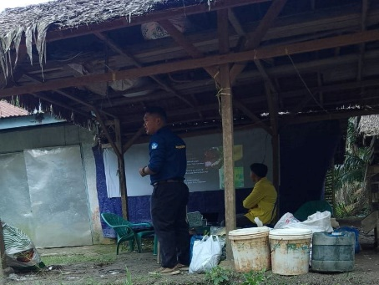
Gambar 1. Penyampaian Materi tentang POC dan Pestisida Nabati
berbasis Mikroba
- Evaluasi kegiatan dan Monitoring
Setelah dilaksanakan pelatihan dan pendampingan pembuatan pupuk organik dan pestisida nabati di Kelompok Tani Harapan, diperoleh beberapa hasil yang signifikan, baik dalam hal pengetahuan dan keterampilan peserta berdasarkan hasil dari pre test dan post test yang di berikan.
- Peningkatan Pengetahuan Peserta
- Sebelum pelatihan, sebagian besar anggota Kelompok Tani Harapan masih bergantung pada pupuk kimia dan pestisida sintetis karena keterbatasan pengetahuan mengenai metode pertanian organik. Melalui kegiatan ini, pemahaman mereka tentang pentingnya pupuk organik dan pestisida nabati meningkat pesat.
- Peserta memahami dampak jangka panjang dari penggunaan pupuk kimia yang dapat merusak kesuburan tanah dan keseimbangan ekosistem, serta manfaat penggunaan bahan-bahan alami yang lebih ramah lingkungan.
- Keterampilan Praktis
- Dalam sesi praktek, peserta berhasil membuat pupuk organik dari bahan-bahan lokal yang mudah diakses seperti buah maja, labu tanah, buah mengkudu, daun kelor, lidah buaya, batang pepaya. Mereka juga berhasil membuat pestisida nabati menggunakan bahan-bahan alami seperti kulit atau daun manggis, mahoni, tembakau, brotowali, sambiloto, daun pinus, lidah buaya air kelapa, air beras, air kedelai.
- Setiap peserta secara langsung terlibat dalam proses mulai dari pengumpulan bahan, pencampuran, hingga fermentasi pupuk organik, serta perendaman dan penyaringan dalam pembuatan pestisida nabati.
- Evaluasi hasil praktik menunjukkan bahwa 80% lebih peserta mampu mengulangi proses pembuatan pupuk dan pestisida secara mandiri di lahan mereka masing-masing dan siap mengaplikasikannya.
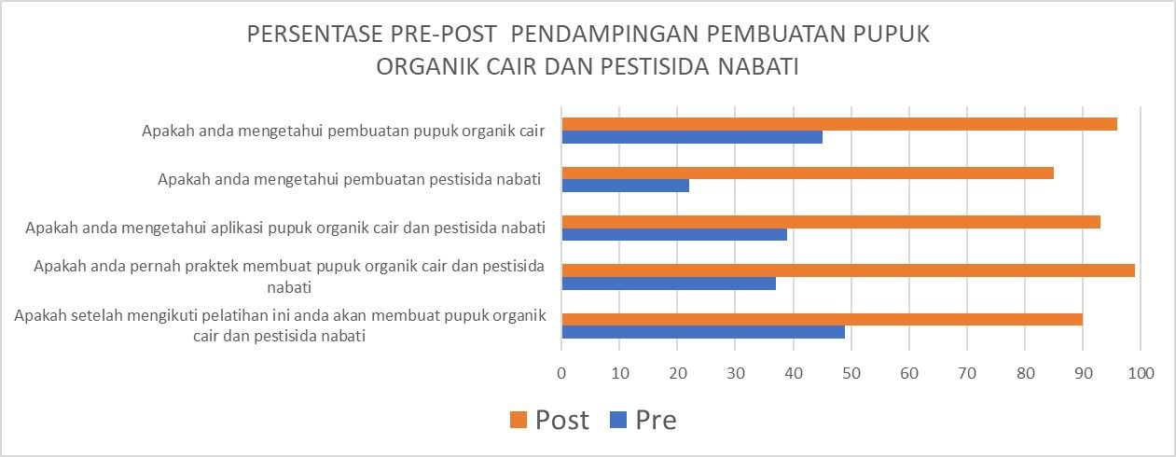

Pupuk organik cair memiliki kelebihan dibandingkan dengan pupuk padat yaitu unsur hara yang dikandungnya lebih cepat tersedia dan mudah diserap akar tanaman. Sumber bahan baku pupuk organik tersedia dimana saja dengan jumlah yang melimpah yang terutama dalam bentuk limbah, baik limbah rumah tangga, maupun limbah industry.

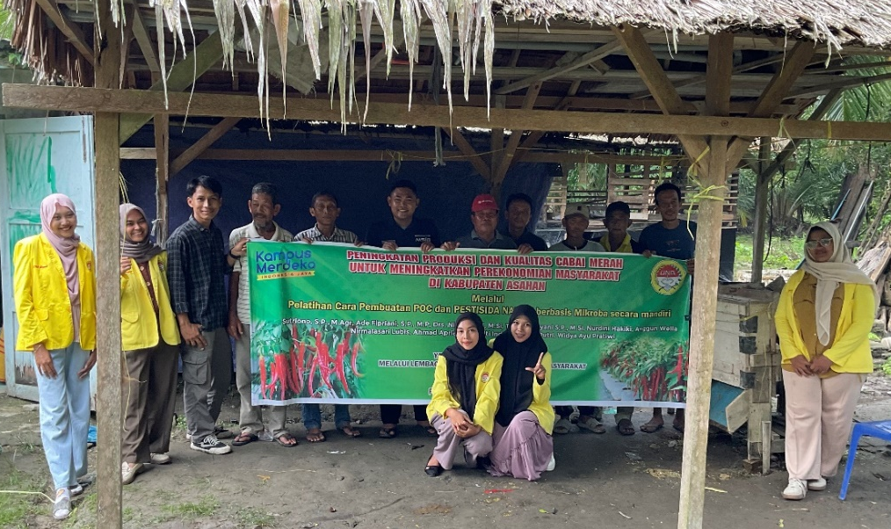
Gambar 2. Dokumentasi dengan Kelompok Tani Harapan

Selain memberikan pengetahuan dan informasi mengenai keunggulan pupuk organic cair (POC) dan Pestisida Nabati, pada kegiatan ini juga disampaikan pendampingan mengenai tahapan-tahapan dalam pembutaan Pupuk Organik Cair (POC) dan Pestisida Nabati agar peserta kegiatan mendapat edukasi mengenai langkah-langkah kegiatan dan dapat mempraktekkan langsung dirumah.
Adapun tahapan-tahapan untuk pendampingan pembuatan POC (Pupuk Organik Cair) dan Pestisida Nabati antara lain:
- Persiapan Alat dan Bahan
Pada tahap ini, peserta kegiatan diberikan pengetahuan dan informasi alat dan bahan serta fungsi dari alat yang akan digunakan. Adapun alat dan bahan yang disosialisasikan kepada peserta untuk Pupuk Organik Cair (POC) yaitu: buah maja, labu tanah, buah mengkudu, daun kelor, lidah buaya, batang papaya, umbi teki, dedak, air beras, air tempe, air kelapa, tepung beras, gula merah, susu bubuk, activator bengkel bumi (mikroorganisme). Adapun alat dan bahan yang disosialisasikan kepada peserta untuk Pestisida Nabati yaitu: kulit atau daun manggis, mahoni, tembakau, brotowali, sambiloto, daun pinus, lidah buaya, JST Strong, Gula Merah, Air kelapa, Air Beras, dan Air kedelai.
- Pembuatan POC (Pupuk Organik Cair)
Langkah-langkah dalam pembuatan pupuk organik cair yang dijelaskan kepada peserta dari mulai (1) hancurkan dengan chopper : batang papaya, buah maja, labu tanah, buah mengkudu, daun kelor, lidah buaya, hasilnya dimasukkan kedalam kontainer (tong), (2) belender umbu teki dengan menggunakan air kelapa, hasilnya dimasukkan kedalam kontainer atau tong, (3) masukkan dedak, air beras, air tempe, air kelapa, tepung beras kedalam kontainer atau tong, (4) iris tipis-tipis gula merah lalu masukkan kedalam kontainer atau tong, (5) aduk semua bahan yang ada dikontainer hingga tercampur rata semua bahan dengan baik, (6) taburkan susu bubuk sebagai top up, jangan diaduk! (7) kunci prnutup kontainer yang sudah dipasangi pengontrol gas buangan, dengan rapat, (8) masukkan selang gas buangan kedalam botol mineral 1 setengah liter yang sudah diisi dengan air ¾ bagiannya lalu diikat ditempat yang aman, (9) tunggu hingga 14-28 hari untuk panen Pupuk Organik Cair (POC). Langkah-langkah dalam pembuatan Pupuk Organik Cair (POC) dijelaskan kepada peserta melalui dari gambar-gambar yang disajikan dengan menggunakan infokus.
- Pembuatan Pestisida Nabati
Langkah-langkah dalam pembuatan pestisida nabati yang dijelaskan kepada peserta dari mulai (1) rebus dengan air 40 liter, (2) setelah dingin campur dengan lidah buaya, jamu bumi, gula merah, air kelapa, air leri (air beras), air kedelai, (3) fermentasi selama 14 sampai 21 hari, (4) aplikasi banding 1 : 15 liter, (5) 1 Ha butuh 10 tangki, (6) jika kondisi penyerangan parah sekali dilakukan pengendalian 1 bulan atau 2 minggu sekali.

Selama kegiatan berlangsung, peserta atau Kelompok Tani Harapan antusias dan aktif mengikutinya, ditandai dengan adanya dialog interaktif antara peserta dengan narasumber. Pendekatan yang dilakukan melalui program kegiatan ini diharapkan dapat menambah pengetahuan dalam pembutaan Pupuk Organik Cair (POC) dan Pestisida Nabati. Pendampingan dalam pembuatan POC dan Pestisida Nabati diharapkan menjadi stimulus bagi peserta agar lebih semangat dan termotivasi untuk mengembangkan diri dengan melaksanakan praktek langsung sebagai salah satu solusi terwujudnya pendampingan ini dalam pengaruh minat motivasi masyarakat.
KESIMPULAN
Dari pendampingan mengenai Pembuatan Pupuk Organik Cair dan Pestisida Nabati Di Desa Pasar Lembu Kecamatan Air Joman Kabupaten Asahan dapat disimpulkan bahwa:
- Dalam sesi praktek, peserta berhasil membuat pupuk organik dari bahan-bahan lokal yang mudah diakses seperti buah maja, labu tanah, buah mengkudu, daun kelor, lidah buaya, batang pepaya. Mereka juga berhasil membuat pestisida nabati menggunakan bahan-bahan alami seperti kulit atau daun manggis, mahoni, tembakau, brotowali, sambiloto, daun pinus, lidah buaya air kelapa, air beras, air kedelai.
- Setiap peserta secara langsung terlibat dalam proses mulai dari pengumpulan bahan, pencampuran, hingga fermentasi pupuk organik, serta perendaman dan penyaringan dalam pembuatan pestisida nabati.
- Evaluasi hasil praktik menunjukkan bahwa 80% lebih peserta mampu mengulangi proses pembuatan pupuk dan pestisida secara mandiri di lahan mereka masing-masing dan siap mengaplikasikannya.

UCAPAN TERIMA KASIH
Terima kasih kepada Yayasan Universitas Asahan yang telah memberikan bantuan Dana Pengabdian Kepada Masyarakat bagi Dosen Tetap Universitas Asahan Tahun Anggaran 2024 sesuai dengan Kontrak Pelaksanaan Nomor 532/LPPM-UNA/2024.

DAFTAR PUSTAKA
Ananda, R., & Hayati, F. (2020). Variabel Belajar: Kompilasi Konsep. In CV. Pusdikra MJ.
Anggraeni, I., & Kehutanan, K. (2010). Pengenalan tumbuhan penghasil pestisida nabati dan pemanfaatannya secara tradisional.
Ibrahim, I., & Sillehu, S. (2022). Identifikasi Aktivitas Penggunaan Pestisida Kimia yang Berisiko pada Kesehatan Petani Hortikultura. JUMANTIK (Jurnal Ilmiah Penelitian Kesehatan), 7(1), 7. https://doi.org/10.30829/jumantik.v7i1.10332
Pertanian, K., Hidup, L., Pertanian, F., Hkbp, U., & Medan, N. (2024). DAMPAK PENGGUNAAN PESTISIDA DALAM KEGIATAN PERTANIAN TERHADAP LINGKUNGAN HIDUP DAN KESEHATAN The Impact of Pesticide Use in Agricultural Activities on The Environment and Health Bilker Roensis Sinambela. 8(2), 178–187.
Simanjuntak, A., Lahay, R. R., & Purba, E. (2013). Respon Pertumbuhan dan Produksi Bawang Merah (Allium ascalonicum L.) terhadap Pemberian Pupuk NPK dan Kompos Buah Kopi. Jurnal Online Agroekoteknologi, 1(3), 362–373.
Sitanggang, Y., Sitinjak, E. M., Mey, V., Marbun, D., Gideon, S., Sitorus, F., & Hikmawan, O. (2022). Pembuatan Pupuk Organik Cair (POC) Berbahan Baku Limbah Sayuran/ Buah di Lingkungan I, Kelurahan Namo Gajah Kecamatan Medan Tuntungan, Medan. Jurnal Pengabdian Ilmiah Dan Teknologi, 1, 17–33. https://dx.doi.org/xxxx
Sukiman, S., Kurniasih Sukenti, Nur Indah Julisaniah, & Rina Kurnianingsih. (2021). Sosialisasi Dan Pelatihan Pembuatan Pupuk Organik Cair Berbasis Limbah Tanaman Di Desa Ubung Kabupaten Lombok Tengah. Jurnal Pengabdian Magister Pendidikan IPA, 4(4), 320–326. https://doi.org/10.29303/jpmpi.v4i4.1117
Utami, D. C., Swason, M. A. H., & Ainiyah, R. (2025). Pelatihan dan Pendampingan Pembuatan Pupuk Organik dan Pestisida Nabati pada Perkumpulan Tani Pemuda. Jurnal Pengabdian Dan Peningkatan Mutu Masyarakat, Vol. 6(No. 1), 72–81. file:///C:/Users/PC/Downloads/7+Utami+(72+-+81).pdf
Syah, M. 2010. Psikologi Pendidikan dengan Pendekatan Baru. Remaja Rosdakarya. Bandung

